城市标度律及其在城市评价中的应用

许刚1, 潘雨飘2, 周正梓2, 焦利民2\*, 龚健雅1[[1]](#footnote-1)

1 武汉大学遥感信息工程学院, 武汉 430079;

2 武汉大学资源与环境科学学院, 武汉 430079;

**Urban Scaling Law and Its Application in the Evaluation of Urban Performance**

XU Gang1, PAN Yupiao2, ZHOU Zhengzi2, JIAO Limin2, GONG Jianya1

(1 School of Remote Sensing and Information Engineering, Wuhan University, Wuhan 430079, China;

2 School of Resource and Environmental Sciences, Wuhan University, Wuhan 430079, China.)

**摘要：**复杂性科学的引入为理解城市、发展新城市科学提供了新视角，城市标度律正是揭示复杂城市系统背后简单规则的重要定量规律之一。城市标度律刻画了多个城市构成的系统内某一指标和人口规模之间的缩放关系，包括超线性（与人交互相关的指标，如GDP）、次线性（与基础设施相关的指标，如建成区面积）和线性（与个人需求相关的指标，如家庭用水）三种标度关系。反映系统截面规律的城市标度律和强调个体时序发展的城市异速生长律明确不同。关于城市标度律的研究至少包括验证、解释、应用和质疑四个方面，其中城市标度律在城市评价中具有重要应用。传统意义上采用人均指标评价城市表现的前提是城市指标与人口规模呈线性关系，但多数指标与人口规模呈非线性关系。以中国地级市GDP为例，采用规模调整后的指标可以消除人口规模对城市GDP绩效评价的影响，为城市评价提供了新思路。未来需要综合截面标度律和时序异速增长律，研究随时间演化的城市系统的定量模型和规律。

**关键词：**城市研究；城市系统；标度律；复杂性科学；城市绩效

**Abstract**: The introduction of complexity science in urban geography has provided a new view to understand cities and develop the new science of cities. Urban scaling law is one of the quantitative rule behind the complex system of cities. Scaling law is ubiquitous across complex systems, which describes how two variables are functionally related. Specifically to urban scaling law, it quantifies the scales of urban indicators to urban population size within a system of cities composed by many cities at a certain time. There are three scaling regimes, namely, super-linear (social interaction related indictors, such as GDP), sub-linear (urban infrastructure related indicators, such as built-up area), and linear (human individual needs related indicators, such as household water consumption) relationships. Urban scaling law, the rule of the cross-sectional system of cities, is fundamentally different from the allometric growth rule, which emphasizes the quantitative relationship in the temporal growth of cities. The study of urban scaling law focuses on at least four aspects: validation, explanation, application and criticism, where urban scaling law has the potential application in the evaluation of urban performance. The basis of comparisons of indicators per capita is that urban indicators are linearly correlated with urban population size, which is violates by many urban indicators, such as GDP and built-up area. In this study, taking the GDP in Chinese prefectural-level cities as an example, the scale-adjusted metropolitan indicator (SAMI) can remove the effect of urban size in the comparison of economic performance among cities. The further research can combine the cross-sectional urban scaling law and the temporal allometric growth rule to investigate the quantitative rule in the evolving system of cities over time.

**Key words**: urban studies; urban system; scaling law; complexity science; urban performance

# 1 引言

城市化是21世纪全球范围内最重要的议题之一，2007年全球平均城市化率超过50%，预计到2050年全球将有三分之二的人口生活在城市[1]。这既是城市的胜利，也意味着城市管理和研究面临更大挑战。城市是一个典型的复杂系统，这具有两层意义：一是城市本身是一个复杂系统；二是由多个城市构成的城市体系也是一个复杂系统，正所谓“Cities as systems within systems of cities”[2]。传统的线性科学不能很好地认识城市、理解城市，我们迫切需要新的城市科学[3，4]。近年来，信息技术的发展和城市大数据的涌现为新城市科学的发展奠定了基础[5]。而复杂性科学(Complexity science)的发展则为城市研究提供了新的视角[6，7，8]。一个新的城市研究范式是关注不同历史、不同文化、不同体制、不同地理下城市所表现出的共同性质，具体来说是研究决定城市形态和功能的背后规律和机制[9]。城市标度律（Urban scaling law）便是复杂城市系统背后的简单规律和机制之一[10，11]

标度律（Scaling law）是生物学、物理学、系统科学等复杂系统中普遍存在的规律，并且在不同学科领域具有不同的名称，例如生物学中的Kleiber’s Law[12]，语言统计学中的Heaps’ Law[13]。标度律是指数量和规模之间的缩放关系[14]，例如生物学中的Kleiber定律是指哺乳动物的新陈代谢率和体重呈3/4次幂函数关系[12]。位于美国新墨西哥州的圣塔菲研究所（Santa Fe Institute）是复杂性科学研究的重镇，该所前所长，著名理论物理学家Geoffrey West和合作者发现、总结了生命系统的标度律，并在城市和公司研究中发展了标度律[14]。圣塔菲研究所的Luis Bettencourt（现为芝加哥大学教授）系统总结了城市标度律的研究[11]，揭示了城市标度律的形成机制[10]并提出了城市标度律在城市评价中的应用[15]。

本文在详细介绍城市标度律的定义和三种标度律范式基础上，对比分析了城市标度律和异速增长律的区别和联系。然后以城市标度律研究的4篇经典文献为例，采用文献计量的方法分析并总结了城市标度律的研究进展。最后介绍了城市标度律在城市评价中的应用，并以中国地级市2016年GDP为例，对比分析了人均GDP和城市人口规模调整后的GDP指标在城市评价中的差异。

# 2 城市标度律

## 2.1 城市标度律的定义及三种范式

城市标度律（Scaling law）反映的是同一时点城市系统内城市指标与城市人口规模的定量缩放关系，其函数形式是幂函数：

*Y* = *Y*0*N*β （1）

式（1）中*Y*为城市指标（如建成区面积、GDP等），*N*为城市人口规模，*Y*0和*β*为参数，其中*β*为标度因子（scaling exponent）。对（1）式两边同时取对数，可以得到：

Log*Y* = *β·*Log*N* + Log*Y*0 （2）

式（2）为线性函数。因此可以对建成区面积等城市指标和人口规模取对数后采用线性函数拟合，拟合直线斜率为标度因子（*β*）。

中国275个地级市2016年市辖区GDP和建成区面积与常住人口规模的标度关系如图1所示，其中各城市常住人口为城区的户籍人口和暂住人口之和，数据来源于《中国城市统计年鉴》和《中国城市建设统计年鉴》[16]。图1显示尽管各城市的地理文化、历史沿革、人口规模具有明显差异，但各城市GDP和建成区面积与城市人口规模在双对数空间下高度线性相关（*R*2 > 0.85），具有显著的标度关系，体现了复杂城市系统背后的简单规律。城市标度律的标度因子（*β*）区分了不同城市指标与人口规模的标度范式（Scaling regime）。以2016年中国地级市GDP为例，其关于常住人口规模的标度因子为1.15，说明从小城市到大城市，GDP增加速度快于人口增加速度；而建成区面积关于常住人口规模的标度因子为0.91（< 1），说明在城市系统中，从小城市到大城市，城市土地增加慢于人口增加（图1）。

E:\02博士课题-城市扩张与人口增长定量关系\00博士毕业2019\Figures\GDP和建成区面积2016.tiff

图1 中国地级市2016年GDP和建成区面积与常住人口的标度关系

Fig. 1. Scaling laws between GDP (built-up area) and urban population of Chinese prefecture-level cities in 2016

根据标度因子与1的关系可以将城市指标分为三类[11]。**（1）超线性幂律关系**：与城市居民社会交互相关的城市指标（如GDP、知识产出、严重暴力犯罪）的标度因子大于1（*β* >1），即该类城市指标随城市人口规模呈现超线性增长。这是因为社会交互随城市人口增加呈现超线性增长，这也可用经济学领域规模报酬递增理论解释。**（2）次线性幂律关系**：反映城市基础设施的城市指标（如道路长度、加油站数量等）的标度因子小于1（*β* <1），即该类要素随城市人口规模呈现次线性增长。这是因为在大城市有更多居民共享城市基础设施，反映了城市系统的规模经济。**（3）线性关系**：与城市居民个人需求相关的城市指标（如工作岗位数量、家庭用水等）的标度因子等于1（*β* =1），即该类城市指标随城市人口规模呈线性变化。例如：不管生活在大中小城市，每个居民只能从事一份工作。图2显示了全球范围内不同城市指标与人口规模的标度因子，并据其与1的关系将这些城市指标划分为3类。

E:\04UrbanScalingLaws\4城市标度及其在城市评价中的应用\plot_pnas.tiff

图2 城市指标的三种标度律范式：次线性、线性和超线性（数据来源于Bettencourt et al., 2007)

Fig. 2. Three types of scaling regimes of urban indicators (sub-linear, linear, and sup-linear) (Data source: Bettencourt et al., 2007)

## 2.2 城市标度律与异速增长律

在城市研究领域，一个与城市标度律非常相近的概念是城市异速增长律（Allometric growth）。异速增长最初是生物学领域指生物器官和个体随时间的不同步增长，例如在招潮蟹的成长过程中，螯(钳子)的长度与其甲壳的长度呈幂函数关系[17]；人类大脑相对于躯干的发育速度也是非线性关系[18]。城市地理学家引入异速增长律研究城市建设用地面积和人口的相对增长关系[19]。虽然城市标度律和异速增长律均为幂函数关系，但二者分别刻画了城市体系和时序发展的不同规律。城市标度律是相同时间多个城市构成的城市系统的规律，而异速增长律是指系统整体和局部随时间的演化关系；前者是截面上城市系统的规律，后者是单个城市时序上的规律。

国内外多数研究没有明确地区分城市标度律和异速增长律。Nordbeck (1971)最早将异速增长律进入城市研究，发现瑞典1800个城市1960年和1965年建设用地面积和人口的标度因子分别为0.664和0.650[19]。Lee (1989)使用美国1960、1970和1980年三个截面数据，同样发现全国整体和分区域建设用地面积和人口的标度因子小于1[20]。虽然在上述两篇论文的标题中均采用了异速增长的名词，但实际探索得是城市标度律。受此影响，国内多数文献也均采用异速增长律的表述分析了城市标度律。相对于截面上城市标度律的分析，单个城市时序发展的异速增长分析相对较少。梁进社和王旻 (2002)以中国40个主要城市为例，分析单个城市1985-1997年间建成区面积和城市人口的异速增长关系，有12个城市的时序标度因子小于1（土地扩张慢于人口增长），22个城市的时序标度因子大于1（土地扩张快于人口增长）；另有6个城市的建成区面积和城市人口异速增长关系拟合效果不好。Marshall (2007)逐个分析美国都市区1950-2000年间土地与人口的异速增长关系，发现平均时序标度因子在2附近（显著大于1）[21]。

城市建成区面积和城市人口在截面上和时序上的相对增长关系再次说明了城市标度律和异速增长律的本质区别。建成区面积是与基础设施相关的指标，由于规模经济效应的存在，在截面上的城市系统，建成区面积关于城市人口为**次线性**标度关系（标度因子小于1），这是已有研究普遍证实的现象。但是在单个城市的时序发展中，已有研究普遍观察到多数城市的土地扩张快于人口增长，也即土地城镇化快于人口城镇化。因此，时序上多数城市的建成区面积与城市人口呈现**超线性**标度关系（标度因子大于1）。本文呼吁未来研究中注意区分城市标度律和异速增长律：在由多个城市构成的城市系统内，城市指标与人口规模的关系为城市标度律；而在单个城市的时序发展中，城市指标与人口规模随时间的演化关系为异速增长律。

# 3 城市标度律的研究进展

## 3.1 文献计量和知识图谱分析

虽然在2007年以前，关于城市标度律已有部分研究[22]。但城市标度律作为城市研究的一个新兴方向，其标志性文献是Luis Bettencourt和合作者2007年发表在《*PNAS*》的文章"Growth, innovation, scaling, and the pace of life in cities”[11]。Bettencourt et al. (2007)系统阐述了城市标度律的三个范式，并基于生物学标度律研究成果从理论上推导了城市增长方程(Bettencourt et al., 2007)。Bettencourt和West于2010年在《*Nature*》发表评论文章，评述了城市标度律的存在及意义[23]。Bettencourt于2013年在《*Science*》发表研究论文，从理论上阐释了城市标度律产生的机制，并推导了不同幂律范式的城市指标关于城市人口的标度因子的理论值[10]。除了Bettencourt和West的多数贡献外，英国皇家科学院院士Michael Batty在城市标度律研究上亦有重要贡献，他2008年在《*Science*》从分形几何角度阐述了城市规模法则[24]。

以上4篇文献是城市标度律研究的经典文献，截止2019年6月共被引用了XX次。本文首先获取引用了以上4篇文献的论文，然后再获取这些论文的引文，共计超过2万条引文，构成文献计量和知识图谱分析的数据库。根据该数据库，在CiteSpace中生成城市标度律研究的知识图谱如图3所示。图中圆圈的大小表示被引用次数，图3再次说明了文献X是城市标度律研究的引领性文献。

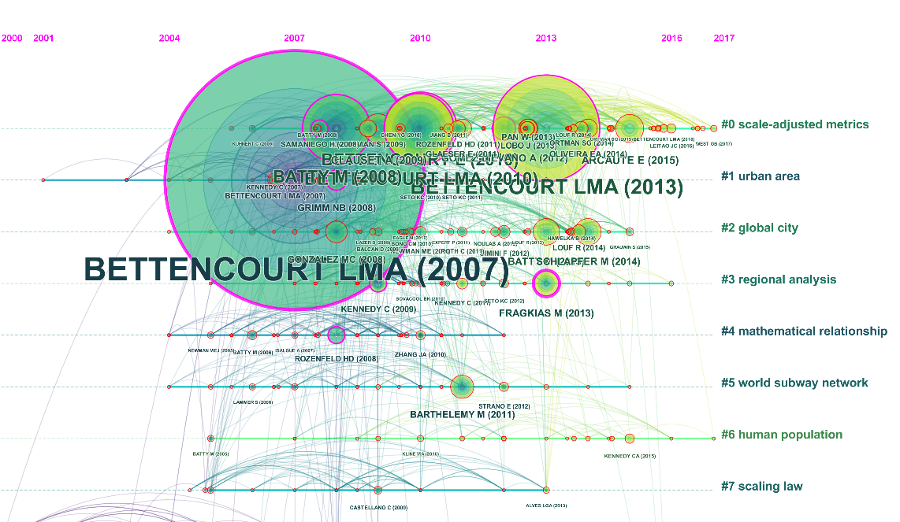

图3 城市标度律研究的知识图谱

Fig. 3. Knowledge map of urban scaling law

表1. 城市标度律研究被引次数最高的10篇文献

Table 1. Top 10 articles of citation on urban scaling law

|  |  |  |  |  |  |  |  |  |
| --- | --- | --- | --- | --- | --- | --- | --- | --- |
| Title | Year | Source | Author | Google Scholar | WOS | Burst | Centrality | Sigma |
| Growth, innovation, scaling, and the pace of life in cities | 2007 | PNAS | Bettencourt L | 1616 | 793 | 13.2 | 0.23 | 14.64 |
| The origins of scaling in cities | 2013 | SCIENCE | Bettencourt L | 667 | 316 | 14.2 | 0.11 | 4.22 |
| Urban scaling and its deviations: Revealing the structure of wealth, innovation and crime across cities | 2010 | PLOS ONE | Bettencourt L | 307 | 161 | 4.12 | 0.16 | 1.82 |
| A unified theory of urban living | 2010 | NATURE | Bettencourt L | 561 | 255 | 4.09 | 0.11 | 1.56 |
| The size, scale, and shape of cities | 2008 | SCIENCE | Batty M | 933 | 487 | 3.42 | 0.18 | 1.77 |
| Constructing cities, deconstructing scaling laws | 2015 | J R SOC INTERFACE | Arcaute E | 134 | 67 | 9.45 | 0.1 | 2.52 |
| The scaling of human interactions with city size | 2014 | J R SOC INTERFACE | Schlapfer M | 147 | 68 | 4.8 | 0.03 | 1.15 |
| Does size matter? Scaling of CO2 emissions and US urban areas | 2013 | PLOS ONE | Fragkias M | 139 | 92 | 3.2 | 0.24 | 1.97 |
| The statistics of urban scaling and their connection to Zipf’s law | 2012 | PLOS ONE | Gomez-lievano A | 74 | 45 |  | 0.14 | 1 |
| Urban Scaling and the Production Function for Cities | 2013 | PLOS ONE | Lobo J | 66 | 40 | 4.13 | 0.01 | 1.06 |

中介中心度（Betweenness Centrality ）是测度节点在网络中重要性的指标之一，它测量给定节点在网络中担任其它两个结点之间最短路的桥梁的次数。在CiteSpace 中其值域归一化到[0,1]，具有高中介性中心度的节点通常是将两个或更多个大节点组与节点本身连接在一起的节点，因此称为中介性。CiteSpace使用此指标来发现和衡量文献的重要性，并用紫色圈对该类文献重点进行标注。

引用突发（citation burst）：突发主题（或文献、作者以及期刊引证信息等）。在 CiteSpace 中使用 Kleinberg, J（2002）年提出的算法进行检测。 [1]

[1] CHEN C. CiteSpace II: Detecting and visualizing emerging trends and transient patterns in scientific literature[J]. Journal of the American Society for Information Science and Technology, 2006, 57(3): 359–377.

## 3.2 城市标度律研究的四个方面

城市标度律在近十年间是城市研究中新兴的研究方向。本文认为至少包括以下四个方面：

**（1）城市标度律的验证。**城市标度律是否为普遍存在的规律，相关研究在不同区域进行了验证，包括欧洲[25，26]、巴西[9]、印度[27]、中国[28]。除了在不同区域验证城市标度律的存在，还有在时间尺度上的验证。Cesaretti et al. (2016)发现1280-1320年间欧洲城市土地面积与人口规模存在次线性标度关系[29]；甚至在古代社会，居住面积和人口规模也存在次线性标度律关系[30，31]。国内关于城市标度律的研究集中在城市土地面积与人口规模的标度关系，多属于城市标度律的验证性研究[32，33，33]。

**（2）标度律产生的机制。**

从网络科学提出了标度律产生的原因：空间填充；终端单元的恒定性；网络的优化。

研究者从不同角度构建模型解释城市标度律产生的原因和机制。例如粘性纽扣模型。

**（3）城市标度律的应用**。城市标度律在城市绩效评价中具有重要应用。我们通常采用人均指标来评价城市的表现和绩效，例如人均GDP、人均汽车保有量等。这里隐含假设是城市指标随城市人口规模呈现线性关系，而城市标度律指出城市指标与人口规模并不都是呈线性关系，而是超线性或次线性关系。这说明采用人均指标忽略了城市规模的系统影响。以GDP为例，由于规模报酬递增原理的存在，大城市在人均水平上具有更多经济产出，也就是大城市的人均GDP高于中小城市。这说明人均GDP更适合在同等规模城市之间比较，而要比较不同规模城市的GDP产出效率，则应该消除城市规模的影响。城市指标的规模调整后指标（*ξi*）与城市人口规模无关，可以进行不同城市之间的相互比较，进而评价各城市的表现。

**（4）城市标度律的质疑。**在人们发现复杂城市系统背后体现出一致性规律的同时，也有研究者对城市标度律的普适性和三类城市指标标度因子的划分提出质疑[9]，主要包括三个点：一是不同城市范围下城市指标与人口规模间的标度因子与1的关系不稳定[34，35，36]。城市范围的确定是一个复杂的、模糊的问题，因此城市之间没有像生物学物种之间的明确区别。关于大城市是否会产生更多的CO2排放，不同研究得出了相反的结论。

二是双对数下线性回归模型的适用性存疑[37，38]。标度律本身是幂函数，大多数研究都将城市指标和人口规模取对数后采用线性函数拟合，线性合数拟合得到的标度因子和非线性拟合得到的幂函数指数存在差异。三是城市指标与人口规模间的标度因子受宏观经济结构、公共政策等其他外部条件影响[39，40]。值得强调的是，虽然城市标度律的研究存在质疑，但这并不妨碍城市标度律成为新城市科学的重要定量规律之一。

# 4 城市标度律在城市评价中的应用

## 4.1 城市规模调整后指标

为了控制城市人口规模的影响，Bettencourt提出了规模调整后的城市指标（Scale-adjusted metropolitan indicator, SAMI），其定义式如下：

*ξi* = Log*Yi* – Log(*Y0Niβ*) = Log(*Yi/Y0Niβ*) （3）

式（3）中*ξi*为消除规模影响的城市指标指标，其本质是城市指标关于人口规模标度关系线性拟合方程的残差，表示一个城市偏离其预期值的程度。*Y*i为城市*i*的城市指标真实值，*Y0Niβ*为城市*i*的城市指标估计值，*N*i为城市*i*的常住人口规模，*Y*0和*β*为式（2）中线性拟合的参数。

## 4.2 中国地级市GDP产出效率评价

本文以中国275个地级市（包括四个直辖市）为例，采用规模调整后指标评价各城市2016年GDP产出效率，并将评价结果与人均GDP结果进行对比。各城市GDP数据来源于《中国城市统计年鉴》，城市常住人口规模是城区户籍人口和暂住人口之和，来源于《中国城市建设统计年鉴》。中国地级市人均GDP的频数分布和排序如图4a和图4b所示。根据式（2）和（3）计算各城市GDP的规模调整后指标，其频数分布和排序如图4c和图4d所示。2016年中国地级市人均GDP和其规模调整后指标的空间分布如图5和图6所示。

E:\04UrbanScalingLaws\4中国GDP产出效率评价\2016年GDP和SAMI.tiff

图4 中国地级市2016年人均GDP频数分布及排序和规模调整后的城市指标频数分布及排序

Fig. 4. Frequency distribution and rank of GDP per capita in 2016 (a, b) and frequency distribution and rank of Scale-Adjusted Metropolitan Indicator (SAMI) of GDP in 2016 (c, d) of Chinese cities.

图4a显示2016年中国地级市人均GDP的频数分布呈现右偏峰分布。275个城市的人均GDP范围为[]，平均值为XX，中位数为XX。图4b显示了人均GDP的排名。规模调整后的城市GDP指标更接近于正态分布。规模调整后的城市GDP指标的排名如图4c所示。

图5显示人均GDP高值城市主要位于中国东南沿海，而SAMI值的空间分布则明显不同，一些中小城市也具有很高的SAMI值，说明他们的经济表现相对较好，

国外研究发现SAMI值在时间上并没有随机波动，而是显示出长时间的稳定性，这说明即使一个城市的人口数量和结构随时间大幅变化，其相对于规模法则表现出的较好或较差的性质在总体上保持稳定状态。

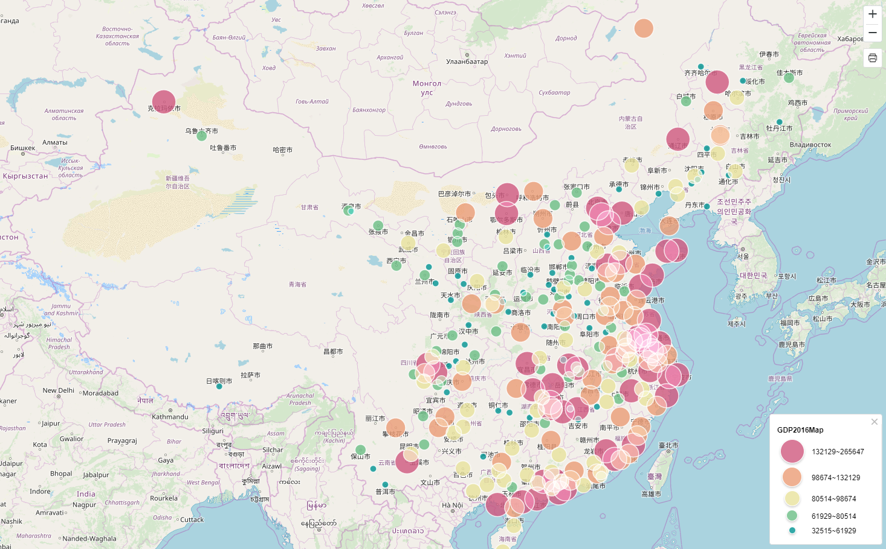

图5 中国地级市2016年人均GDP分级符号图

Fig. 5. Spatial distribution of GDP per capita in Chinese prefecture-level cities in 2016

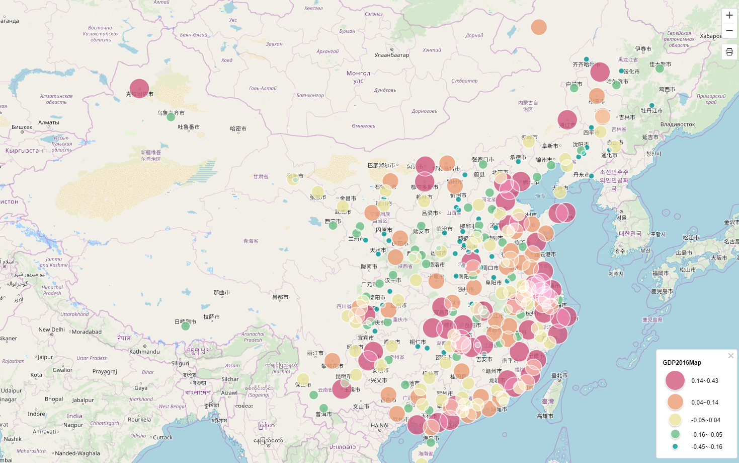

图6 中国地级市2016年规模调整后的城市指标(SAMI)分级符号图

Fig. 6. Spatial distribution of scale-adjusted metropolitan indicator (SAMI) of GDP in Chinese prefecture-level cities in 2016

E:\04UrbanScalingLaws\4城市标度及其在城市评价中的应用\散点图.tiff

# 5 结论与展望

城市标度律是新城市科学的重要内容之一，其反映了城市系统中城市指标与人口规模的缩放关系。根据缩放关系可以将城市指标分为超线性、次线性和线性三种标度律范式。城市标度律研究集中在验证、解释、应用和质疑四个方面。城市标度律为城市评价提供了新的思路，基于标度律提出的规模调整后的指标可以进行跨城市规模的对比。城市标度律的未来研究方向应该是发展动态演化模型，研究截面标度律和单个城市时序发展的统一规律。

# 参考文献

**参考文献**

[1]UN D. World urbanization prospects: The 2014 revision. United Nations Department of Economics and Social Affairs, Population Division: New York, NY, USA，2015.

[2]Berry B.J.L. Cities as systems within systems of cities. Papers of the Regional Science Association，1964，13(1): 146-163.

[3]Batty M. Building a science of cities. CITIES，2012，29(4): S9-S16.

[4]Batty M. The New Science of Cities:，2013.

[5]Acuto M.，Parnell S.，Seto K.C. Building a global urban science. Nature Sustainability，2018，1(1): 2-4.

[6]李双成，王羊，蔡运龙. 复杂性科学视角下的地理学研究范式转型. 地理学报，2010，65(11): 1315-1324.

[7]宋长青，程昌秀，史培军. 新时代地理复杂性的内涵. 地理学报，2018，73(07): 1204-1213.

[8]程昌秀，史培军，宋长青 等. 地理大数据为地理复杂性研究提供新机遇. 地理学报，2018，73(08): 1397-1406.

[9]Meirelles J.，Neto C.R.，Ferreira F.F. 等. Evolution of urban scaling: Evidence from Brazil. PLOS ONE，2018，13(10).

[10]Bettencourt L.M.A. The Origins of Scaling in Cities. SCIENCE，2013，340(6139): 1438-1441.

[11]Bettencourt L.M.A.，Lobo J.，Helbing D. 等. Growth, innovation, scaling, and the pace of life in cities. Proc Natl Acad Sci U S A，2011，104(17): 7301-7306.

[12]Kleiber M. Body size and metabolic rate. PHYSIOL REV，1947，27(4): 511-541.

[13]Lü L.，Zhang Z.，Zhou T. Zipf's law leads to Heaps' law: Analyzing their relation in finite-size systems. PLOS ONE，2010，5(12): e14139.

[14]West G.B. Scale: the universal laws of growth, innovation, sustainability, and the pace of life in organisms, cities, economies, and companies: Penguin，2017.

[15]Bettencourt L.M.，Lobo J.，Strumsky D. 等. Urban scaling and its deviations: Revealing the structure of wealth, innovation and crime across cities. PLOS ONE，2010，5(11): e13541.

[16]Xu G.，Jiao L.，Yuan M. 等. How does urban population density decline over time? An exponential model for Chinese cities with international comparisons. LANDSCAPE URBAN PLAN，2019，183: 59-67.

[17]Shingleton A.W. Allometry: The Study of Biological Scaling，2010(2019-7-17).

[18]陈彦光. 城市异速标度研究的起源、困境和复兴. 地理研究，2013，32(06): 1033-1045.

[19]Nordbeck S. Urban allometric growth. Geografiska Annaler: Series B, Human Geography，1971，53(1): 54-67.

[20]Lee Y. An allometric analysis of the US urban system: 1960–80. ENVIRON PLANN A，1989，21(4): 463-476.

[21]Marshall J.D. Urban land area and population growth: A new scaling relationship for metropolitan expansion. URBAN STUD，2007，44(10): 1889-1904.

[22]Pumain D.，Paulus F.，Vacchianimarcuzzo C. 等. An evolutionary theory for interpreting urban scaling laws. Cybergeo，2007(343).

[23]Bettencourt L.，West G. A unified theory of urban living. NATURE，2010，467(7318): 912.

[24]Batty，M. The Size, Scale, and Shape of Cities. SCIENCE，2008，319(5864): 769-771.

[25]Bettencourt L.M.A.，Lobo J. Urban scaling in Europe. J R SOC INTERFACE，2016，13(116): 20160005.

[26]van Raan Anthony F. J.，van der Meulen Gerwin，Willem G. 等. Urban Scaling of Cities in the Netherlands. PLOS ONE，2016，11(1): e146775.

[27]Sahasranaman A.，Bettencourt L.M.A. Urban geography and scaling of contemporary Indian cities. J R SOC INTERFACE，2019.

[28]Uuml Z.，Nd D.，Bettencourt L.M.A. Growth and Urban Development in Prefecture-Level China. Social Science Electronic Publishing，2018.

[29]Rudolf C.，José L.，A. B.L.M. 等. Population-Area Relationship for Medieval European Cities. PLOS ONE，2016，11(10): e162678.

[30]Ortman S.G.，Cabaniss A.H.F.，Sturm J.O. 等. Settlement scaling and increasing returns in an ancient society. SCI ADV，2015，1(1): e1400066.

[31]Ortman S.G.，Cabaniss A.H.F.，Sturm J.O. 等. The Pre-History of Urban Scaling. PLOS ONE，2014，9(2): e87902.

[32]傅建春，李钢，赵华 等. 中国城市人口与建成区土地面积异速生长关系分析——基于652个设市城市的实证研究. 中国土地科学，2015(2): 46-53.

[33]李郇，陈刚强，许学强. 中国城市异速增长分析. 地理学报，2009，64(4): 399-407.

[34]Cottineau C.，Hatna E.，Arcaute E. 等. Diverse cities or the systematic paradox of Urban Scaling Laws. Computers Environment & Urban Systems，2016，59: S1433621344.

[35]董磊，王浩，赵红蕊. 城市范围界定与标度律. 地理学报，2017，72(2): 213-223.

[36]Arcaute E.，Hatna E.，Ferguson P. 等. Constructing cities, deconstructing scaling laws. J R SOC INTERFACE，2015，12(102): 20140745.

[37]Gudipudi R.，Rybski D.，Lüdeke M.K.B. 等. The efficient, the intensive, and the productive: insights from urban Kaya scaling. ，2019.

[38]Leitao J.C.，Miotto J.M.，Gerlach M. 等. Is this scaling nonlinear? R Soc Open Sci，2016，3(7): 150649.

[39]Muller N.Z.，Jha A. Does environmental policy affect scaling laws between population and pollution? Evidence from American metropolitan areas. PLOS ONE，2017，12(8): e181407.

[40]Emanuele S.，Vishal S.，Tobias P. Rich and Poor Cities in Europe. An Urban Scaling Approach to Mapping the European Economic Transition. PLOS ONE，2016，11(8): e159465.

1. 收稿日期：2019-07-30；修订日期：2019-XX-XX

   基金项目：中国博士后科学基金项目(BX20190251); 国家自然科学基金项目(41571385) [**Foundation**: China Postdoctoral Science Foundation, No. BX20190251; National Natural Science Foundation of China, No. 41571385]

   作者简介：许刚(1992-), 男, 博士后, 主要从事城市地理、土地利用变化研究。E-mail: [xugang@whu.edu.cn](mailto:xugang@whu.edu.cn)

   通讯作者：焦利民(1977-), 男, 博士, 教授, 主要从事空间数据分析与建模、土地利用/覆盖变化与城市扩张研究。E-mail: [lmjiao@whu.edu.cn](mailto:lmjiao@whu.edu.cn) [↑](#footnote-ref-1)